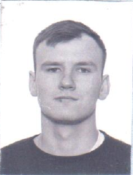  Сидоров Артём Алексеевич | 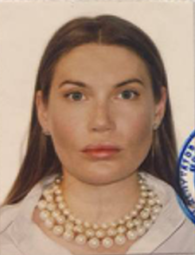  Сигонина Ирина Станиславовна

